Тема 3. Надання мережного імені та робочої групи комп'ютера. Надання ресурсів у загальне користування. Робота з локальною мережею.

Що таке домашня група?

Домашня група – це група комп’ютерів у домашній мережі, які мають спільний доступ до файлів і принтерів. Функція домашньої групи полегшує отримання спільного доступу до даних. Спільний доступ можна надавати до зображень, музики, відео, документів і принтерів іншим користувачам домашньої мережі.

Доступ до домашньої групи можна обмежити паролем, який можна змінити будь-коли. Інші користувачі не можуть вносити зміни до файлів, відкритих для спільного доступу, якщо власник файлів не надасть їм відповідний дозвіл.

Після створення домашньої групи або приєднання до неї можна вибрати бібліотеки (наприклад, «Мої зображення» або «Мої документи»), до яких потрібно надати спільний доступ. Доступ до окремих файлів або папок можна закрити; до інших бібліотек – відкрити пізніше.

Домашня група доступна у Windows 10, Windows 8.1, Windows RT 8.1 та Windows 7. На ПК під керуванням Windows RT 8.1 можна приєднатися до домашньої групи, але не можна створити домашню групу або надати їй спільний доступ до вмісту. В ОС Windows 7 Starter і Windows 7 Home Basic можна приєднатися до домашньої групи, але створити її неможливо.

Під час налаштування ПК з ОС Windows 7 домашня група створюється автоматично. Якщо в домашній мережі вже існує домашня група, до неї можна приєднатися.

1. Відкрийте домашню групу. Для цього натисніть кнопку **Пуск**, виберіть елемент **Панель керування**, у поле пошуку введіть фразу **домашня група**, а потім виберіть елемент **Домашня група**.
2. На сторінці **Надати спільний доступ іншим домашнім комп’ютерам під керуванням Windows 7** виберіть елемент **Створити домашню групу**, а потім дотримуйтесь інструкцій.

**Примітки.:**

* Якщо в мережі вже є домашня група, система запитає, чи приєднатися до неї замість створення нової.
* Якщо ПК належить до домену, можна приєднатися до домашньої групи, але її неможливо створити. Можна отримувати доступ до файлів і ресурсів на інших ПК домашньої групи, але немає можливості надавати домашній групі спільний доступ до власних файлів і ресурсів.

Після створення домашньої групи інші ПК під керуванням ОС Windows 7 можуть приєднатися до неї.

### Додавання інших ПК до домашньої групи

Після створення в мережі домашньої групи потрібно приєднатися до неї. Для цього потрібен пароль домашньої групи, який можна одержати від особи, що її створила.

Щоб приєднатися до домашньої групи, на ПК, який потрібно до неї додати, виконайте такі дії.

1. Відкрийте домашню групу. Для цього натисніть кнопку **Пуск**, виберіть елемент **Панель керування**, у поле пошуку введіть фразу **домашня група**, а потім виберіть елемент **Домашня група**.
2. Натисніть кнопку **Приєднатися зараз**, а потім дотримуйтеся вказівок на екрані.

**Примітка.:**Якщо кнопка Приєднатися зараз не відображається, це може свідчити про відсутність домашніх груп. Переконайтеся, що домашню групу вже створено, або створіть її самостійно.

### Доступ до файлів домашньої групи

ПК, які належать до домашньої групи, відображаються у вікні Провідника Windows.

#### Отримання доступу до файлів або папок на інших ПК домашньої групи

1. Натисніть кнопку **Пуск**, а потім виберіть своє ім’я користувача.
2. В області переходів (ліворуч) під елементом **Домашня група** виберіть ім’я облікового запису користувача, до файлів якого потрібно отримати доступ.
3. У списку двічі клацніть бібліотеку, до якої треба одержати доступ, після чого двічі клацніть файл або папку, до яких треба отримати доступ.

**Примітки.:**

* В області переходів не відображаються вимкнуті ПК, а також ПК в режимі сну або глибокого сну.
* Якщо файли або папки домашньої групи зробити доступними автономно, а потім відключитися від мережі, ці файли або папки більше не будуть відображатись у вікні "Бібліотеки". Щоб знайти їх, відкрийте папку "Мережа".

### Керування файлами або папками, до яких надається спільний доступ домашній групі

Створивши домашню групу або приєднавшись до неї, можна вибрати бібліотеки, до яких слід наданий спільний доступ для інших користувачів у домашній групі. Спочатку до бібліотек відкривається спільний доступ у режимі Читання. Це означає, що користувачам дозволяється переглядати або відтворювати вміст бібліотеки, але забороняється змінювати файли бібліотеки. Можна налаштувати рівень доступу пізніше, а також припинити спільний доступ до деяких файлів або папок.

#### Заборона спільного доступу до бібліотеки

1. Відкрийте домашню групу. Для цього натисніть кнопку **Пуск**, виберіть елемент **Панель керування**, у поле пошуку введіть фразу **домашня група**, а потім виберіть елемент **Домашня група**.
2. Зніміть прапорці для кожної бібліотеки, для якої припиняється спільний доступ, і натисніть кнопку **Зберегти зміни**.

#### Заборона спільного доступу до певних файлів або папок

1. Натисніть кнопку **Пуск**, а потім виберіть своє ім’я користувача.
2. Перейдіть до файлу або папки, для яких потрібно скасувати спільний доступ, і виберіть їх.
3. Виконайте одну з таких дій:
   * Щоб заборонити спільний доступ до файлу або папки, клацніть на панелі інструментів параметр **Дозволити спільний доступ для** та виберіть пункт **Нікому**.
   * Щоб надати спільний доступ до файлу або папки деяким користувачам, клацніть на панелі інструментів параметр **Дозволити спільний доступ для** та виберіть пункт **Певні користувачі**. Виберіть кожного користувача, якому буде надано спільний доступ, і натисніть кнопку **Додати**. Коли завершите, натисніть кнопку **Спільний доступ**.
   * Щоб змінити рівень доступу до файлу або папки, клацніть на панелі інструментів параметр **Дозволити спільний доступ для** та виберіть пункт **Домашня група (читання)** або **Домашня група (читання/запис)**.

### Спільне використання принтерів

Домашній групі можна надати спільний доступ до принтерів, підключених за допомогою USB-кабелю. Після надання спільного доступу до принтера, доступ до нього можна отримати за допомогою діалогового вікна "Друк" у будь-якій програмі так, ніби принтер безпосередньо підключено до ПК користувача.

#### Надання домашній групі спільного доступу до принтера

1. Відкрийте домашню групу. Для цього натисніть кнопку **Пуск**, виберіть елемент **Панель керування**, у поле пошуку введіть фразу **домашня група**, а потім виберіть елемент **Домашня група**.
2. Натисніть кнопку **Установити принтер**.
3. Установіть прапорець **Принтери**, а потім натисніть кнопку **Зберегти зміни**.

#### Автоматичне підключення до принтера домашньої групи

Клацніть повідомлення **Знайдено новий принтер домашньої групи**.

#### Підключення до принтера домашньої групи вручну

1. На ПК, до якого підключено принтер, натисніть кнопку **Пуск**, виберіть пункт **Панель керування**, у поле пошуку введіть фразу **домашня група**, а потім виберіть елемент **Домашня група**.
2. Переконайтеся, що прапорець **Принтери** встановлено.
3. Перейдіть на ПК, з якого потрібно виконати друк.
4. Відкрийте домашню групу. Для цього натисніть кнопку **Пуск**, виберіть елемент **Панель керування**, у поле пошуку введіть фразу **домашня група**, а потім виберіть елемент **Домашня група**.
5. Натисніть кнопку **Установити принтер**.
6. Якщо драйвер для принтера ще не інстальований, натисніть кнопку **Інсталювати драйвер** у діалоговому вікні.

Під час налаштування ПК з ОС Windows 7 домашня група створюється автоматично. Якщо в домашній мережі вже існує домашня група, до неї можна приєднатися.

1. Відкрийте домашню групу. Для цього натисніть кнопку **Пуск**, виберіть елемент **Панель керування**, у поле пошуку введіть фразу **домашня група**, а потім виберіть елемент **Домашня група**.
2. На сторінці **Надати спільний доступ іншим домашнім комп’ютерам під керуванням Windows 7** виберіть елемент **Створити домашню групу**, а потім дотримуйтесь інструкцій.

**Примітки.:**

* Якщо в мережі вже є домашня група, система запитає, чи приєднатися до неї замість створення нової.
* Якщо ПК належить до домену, можна приєднатися до домашньої групи, але її неможливо створити. Можна отримувати доступ до файлів і ресурсів на інших ПК домашньої групи, але немає можливості надавати домашній групі спільний доступ до власних файлів і ресурсів.

Після створення домашньої групи інші ПК під керуванням ОС Windows 7 можуть приєднатися до неї.

### Додавання інших ПК до домашньої групи

Після створення в мережі домашньої групи потрібно приєднатися до неї. Для цього потрібен пароль домашньої групи, який можна одержати від особи, що її створила.

Щоб приєднатися до домашньої групи, на ПК, який потрібно до неї додати, виконайте такі дії.

1. Відкрийте домашню групу. Для цього натисніть кнопку **Пуск**, виберіть елемент **Панель керування**, у поле пошуку введіть фразу **домашня група**, а потім виберіть елемент **Домашня група**.
2. Натисніть кнопку **Приєднатися зараз**, а потім дотримуйтеся вказівок на екрані.

**Примітка.:**Якщо кнопка Приєднатися зараз не відображається, це може свідчити про відсутність домашніх груп. Переконайтеся, що домашню групу вже створено, або створіть її самостійно.

### Доступ до файлів домашньої групи

ПК, які належать до домашньої групи, відображаються у вікні Провідника Windows.

#### Отримання доступу до файлів або папок на інших ПК домашньої групи

1. Натисніть кнопку **Пуск**, а потім виберіть своє ім’я користувача.
2. В області переходів (ліворуч) під елементом **Домашня група** виберіть ім’я облікового запису користувача, до файлів якого потрібно отримати доступ.
3. У списку двічі клацніть бібліотеку, до якої треба одержати доступ, після чого двічі клацніть файл або папку, до яких треба отримати доступ.
4. В області переходів не відображаються вимкнуті ПК, а також ПК в режимі сну або глибокого сну.
5. Якщо файли або папки домашньої групи зробити доступними автономно, а потім відключитися від мережі, ці файли або папки більше не будуть відображатись у вікні "Бібліотеки". Щоб знайти їх, відкрийте папку "Мережа".

### Керування файлами або папками, до яких надається спільний доступ домашній групі

Створивши домашню групу або приєднавшись до неї, можна вибрати бібліотеки, до яких слід наданий спільний доступ для інших користувачів у домашній групі. Спочатку до бібліотек відкривається спільний доступ у режимі Читання. Це означає, що користувачам дозволяється переглядати або відтворювати вміст бібліотеки, але забороняється змінювати файли бібліотеки. Можна налаштувати рівень доступу пізніше, а також припинити спільний доступ до деяких файлів або папок.

#### Заборона спільного доступу до бібліотеки

1. Відкрийте домашню групу. Для цього натисніть кнопку **Пуск**, виберіть елемент **Панель керування**, у поле пошуку введіть фразу **домашня група**, а потім виберіть елемент **Домашня група**.
2. Зніміть прапорці для кожної бібліотеки, для якої припиняється спільний доступ, і натисніть кнопку **Зберегти зміни**.

#### Заборона спільного доступу до певних файлів або папок

1. Натисніть кнопку **Пуск**, а потім виберіть своє ім’я користувача.
2. Перейдіть до файлу або папки, для яких потрібно скасувати спільний доступ, і виберіть їх.
3. Виконайте одну з таких дій:
   * Щоб заборонити спільний доступ до файлу або папки, клацніть на панелі інструментів параметр **Дозволити спільний доступ для** та виберіть пункт **Нікому**.
   * Щоб надати спільний доступ до файлу або папки деяким користувачам, клацніть на панелі інструментів параметр **Дозволити спільний доступ для** та виберіть пункт **Певні користувачі**. Виберіть кожного користувача, якому буде надано спільний доступ, і натисніть кнопку **Додати**. Коли завершите, натисніть кнопку **Спільний доступ**.
   * Щоб змінити рівень доступу до файлу або папки, клацніть на панелі інструментів параметр **Дозволити спільний доступ для** та виберіть пункт **Домашня група (читання)** або **Домашня група (читання/запис)**.

### Спільне використання принтерів

Домашній групі можна надати спільний доступ до принтерів, підключених за допомогою USB-кабелю. Після надання спільного доступу до принтера, доступ до нього можна отримати за допомогою діалогового вікна "Друк" у будь-якій програмі так, ніби принтер безпосередньо підключено до ПК користувача.

#### Надання домашній групі спільного доступу до принтера

1. Відкрийте домашню групу. Для цього натисніть кнопку **Пуск**, виберіть елемент **Панель керування**, у поле пошуку введіть фразу **домашня група**, а потім виберіть елемент **Домашня група**.
2. Натисніть кнопку **Установити принтер**.
3. Установіть прапорець **Принтери**, а потім натисніть кнопку **Зберегти зміни**.

#### Автоматичне підключення до принтера домашньої групи

Клацніть повідомлення **Знайдено новий принтер домашньої групи**.

#### Підключення до принтера домашньої групи вручну

1. На ПК, до якого підключено принтер, натисніть кнопку **Пуск**, виберіть пункт **Панель керування**, у поле пошуку введіть фразу **домашня група**, а потім виберіть елемент **Домашня група**.
2. Переконайтеся, що прапорець **Принтери** встановлено.
3. Перейдіть на ПК, з якого потрібно виконати друк.
4. Відкрийте домашню групу. Для цього натисніть кнопку **Пуск**, виберіть елемент **Панель керування**, у поле пошуку введіть фразу **домашня група**, а потім виберіть елемент **Домашня група**.
5. Натисніть кнопку **Установити принтер**.
6. Якщо драйвер для принтера ще не інстальований, натисніть кнопку **Інсталювати драйвер** у діалоговому вікні.

### Змінення настройок домашньої групи за потреби

У будь-який час після настроювання домашньої групи ці настройки можна змінити. Для цього зробіть ось що.

1. Відкрийте домашню групу. Для цього натисніть кнопку **Пуск**, виберіть елемент **Панель керування**, у поле пошуку введіть фразу **домашня група**, а потім виберіть елемент **Домашня група**.
2. Виберіть потрібні настройки та натисніть кнопку **Зберегти зміни**.

Наведемо перелік настройок на відповідній сторінці домашньої групи.

**.:**Щоб використовувати принтер, слід увімкнути ПК, до якого він підключений.

### Змінення настройок домашньої групи за потреби

У будь-який час після настроювання домашньої групи ці настройки можна змінити. Для цього зробіть ось що.

1. Відкрийте домашню групу. Для цього натисніть кнопку **Пуск**, виберіть елемент **Панель керування**, у поле пошуку введіть фразу **домашня група**, а потім виберіть елемент **Домашня група**.
2. Виберіть потрібні настройки та натисніть кнопку **Зберегти зміни**.

Наведемо перелік настройок на відповідній сторінці домашньої групи.

| Параметр | Опис |
| --- | --- |
| Спільний доступ до бібліотек і принтерів | Виберіть бібліотеки, принтери та пристрої, до яких потрібно надати спільний доступ для домашньої групи. |
| Відкрити спільний доступ до медіафайлів для пристроїв | Цей параметр дає змогу надавати спільний доступ до медіафайлів усім мережевим пристроям. Наприклад, можна надавати спільний доступ до зображень за допомогою цифрової фоторамки або надати спільний доступ до музики за допомогою мережевого медіапрогравача.  **Примітка.:**Спільні медіафайли не захищені. Кожен, хто підключиться до мережі, може отримати доступ до спільного медіавмісту. |
| Переглянути чи надрукувати пароль домашньої групи | Перегляд або друк пароля власної домашньої групи. |
| Змінити пароль | Змінення пароля власної домашньої групи. |
| Залишити домашню групу | Вихід зі складу домашньої групи. |
| Змінити додаткові параметри спільного доступу | Змінення настройок виявлення мережі, спільного доступу до файлів і загальнодоступної папки, спільного доступу, захищеного паролем, підключень до домашньої групи та підключень для спільного доступу до файлів. |
| Запустити засіб виправлення неполадок домашньої групи | Виправлення неполадок домашньої групи. |

**[Windows 8.1 і Windows RT 8.1](javascript:)**

### Створення домашньої групи

Під час налаштування ПК з ОС Windows 8.1 або Windows RT 8.1 домашня група створюється автоматично. Якщо в домашній мережі вже існує домашня група, до неї можна приєднатися.

#### Створення домашньої групи

1. Щоб відкрити домашню групу, проведіть по екрану від правого краю, торкніться кнопки **Настройки** (або, якщо використовуєте мишу, наведіть вказівник на правий нижній кут екрана, проведіть угору й натисніть кнопку **Настройки**), виберіть пункт **Змінити настройки ПК**, тоді – пункт **Мережа**, а потім – **Домашня група**.
2. Натисніть кнопку **Створити**.
3. Виберіть бібліотеки та пристрої, до яких потрібно надати спільний доступ домашній групі.

**Примітки.:**

* Якщо в мережі вже є домашня група, система запитає, чи приєднатися до неї замість створення нової.
* Якщо ПК належить до домену, можна приєднатися до домашньої групи, але її неможливо створити. Можна перейти до бібліотек і пристроїв на інших ПК домашньої групи, але домашній групі неможливо надати спільний доступ до власних бібліотек і пристроїв.
* На ПК під керуванням Windows RT 8.1 можна приєднатися до домашньої групи, але не можна створити домашню групу або надати їй спільний доступ до вмісту.
* Щоб домашня група працювала, необхідно ввімкнути параметр "Пошук пристроїв і вмісту".

Після того як ви створите домашню групу, до неї можна приєднати інші ПК в мережі під керуванням Windows 10, Windows 8.1, Windows RT 8.1 або Windows 7.

### Додавання інших ПК до домашньої групи

Після створення в мережі домашньої групи потрібно приєднатися до неї. Для цього потрібен пароль домашньої групи, який можна одержати від будь-якого учасника домашньої групи. Усі облікові записи користувачів, за винятком облікового запису гостя, будуть належати до домашньої групи. Кожен зможе контролювати доступ до власних бібліотек.

Щоб приєднатися до домашньої групи, на ПК, який потрібно до неї додати, виконайте такі дії.

1. Щоб відкрити домашню групу, проведіть по екрану від правого краю, торкніться кнопки **Настройки** (або, якщо використовуєте мишу, наведіть вказівник на правий нижній кут екрана, проведіть угору й натисніть кнопку **Настройки**), виберіть пункт **Змінити настройки ПК**, тоді – пункт **Мережа**, а потім – **Домашня група**.
2. Введіть пароль домашньої групи, а потім натисніть кнопку **Приєднатися**.

**Примітка.:**Якщо простір для введення пароля не відображається, це може свідчити про відсутність доступної домашньої групи. Переконайтеся, що домашню групу вже створено, або створіть її самостійно.

1. Виберіть бібліотеки та пристрої, до яких потрібно надати спільний доступ домашній групі.
2. Торкніться елемента керування або виберіть його під елементом **Носії**, щоб дозволити використання в мережі пристроїв, як-от телевізорів та ігрових консолей, для відтворення спільного вмісту.

### Пошук файлів домашньої групи

ПК, які належать до домашньої групи, відображаються у Файловому провіднику.

#### Отримання доступу до спільних бібліотек на інших ПК домашньої групи

1. Відкрийте Файловий провідник. Для цього проведіть по екрану від правого краю, натисніть кнопку **Пошук** (або, якщо використовуєте мишу, наведіть вказівник на правий верхній кут екрана, проведіть униз і натисніть кнопку **Пошук**), у полі пошуку введіть фразу **Файловий провідник**, а потім виберіть пункт **Файловий провідник**.
2. Під елементом **Домашня група** виберіть ім’я облікового запису користувача, доступ до бібліотеки якого потрібно знайти.
3. У списку файлів двічі торкніться бібліотеки, до якої потрібно перейти, або двічі клацніть її, після чого двічі двічі торкніться необхідного файлу або папки, або двічі клацніть їх.

* Вимкнуті ПК домашньої групи, а також ПК в режимі сну або глибокого сну не відображаються у складі домашньої групи.
* Якщо файли або папки домашньої групи зробити доступними автономно, а потім відключитися від мережі, ці файли або папки більше не будуть відображатись у вікні "Бібліотеки". Щоб знайти їх, відкрийте папку "Мережа".

### Спільний доступ до бібліотек і пристроїв або його припинення

Під час створення домашньої групи або приєднання до наявної можна вибрати бібліотеки та пристрої, до яких слід надати спільний доступ іншим учасникам домашньої групи. Спочатку спільний доступ до бібліотек надається із правами доступу Для читання. Це означає, що іншим користувачам дозволено переглядати або відтворювати вміст бібліотеки, але забороняється змінювати розташовані в ній файли. У будь-який час можна настроїти рівень доступу та виключити певні файли або папки із вмісту, до якого надається спільний доступ.

Спільні бібліотеки та пристрої відображаються лише для користувачів домашньої групи. Спільний доступ до бібліотек, пристроїв або окремих файлів і папок можна також надати всім або лише деяким користувачам у домашній групі.

**Примітка.:**Пам’ятайте, що діти, які використовують ПК домашньої групи, мають доступ до всіх спільних бібліотек і пристроїв.

#### Надання спільного доступу до пристроїв і цілих бібліотек

1. Щоб відкрити домашню групу, проведіть по екрану від правого краю, торкніться кнопки **Настройки** (або, якщо використовуєте мишу, наведіть вказівник на правий нижній кут екрана, проведіть угору й натисніть кнопку **Настройки**), виберіть пункт **Змінити настройки ПК**, тоді – пункт **Мережа**, а потім – **Домашня група**.
2. Виберіть бібліотеки та пристрої, до яких потрібно надати спільний доступ домашній групі.

#### Надання спільного доступу до окремих файлів або папок

1. Відкрийте Файловий провідник. Для цього проведіть по екрану від правого краю, натисніть кнопку **Пошук** (або, якщо використовуєте мишу, наведіть вказівник на правий верхній кут екрана, проведіть униз і натисніть кнопку **Пошук**), у полі пошуку введіть фразу **Файловий провідник**, а потім виберіть пункт **Файловий провідник**.
2. Виберіть об’єкт, а потім відкрийте вкладку **Спільний доступ**.
3. Виберіть параметр у групі **Спільний доступ**. У групі **Надати спільний доступ** відображуються різні параметри залежно від типу мережі й від того, чи підключено до мережі ПК.
   * Щоб надати спільний доступ до елементів певному користувачу, виберіть обліковий запис цього користувача.
   * Щоб надати спільний доступ усім учасникам домашньої групи, виберіть один із параметрів у розділі **Домашня група**. Щоб вибрати бібліотеки для спільного доступу з усіма учасниками домашньої групи, проведіть із правого краю екрана, торкніться піктограми **Настройки**, а потім виберіть пункт **Змінити настройки ПК**. (Якщо ви використовуєте мишу, наведіть вказівник на правий нижній кут екрана, перемістіть його вниз, натисніть кнопку **Настройки**, а потім виберіть пункт **Змінити настройки ПК**). Виберіть пункт **Домашня група**.
   * Щоб заборонити спільний доступ до файлу або папки всім, торкніться вкладки **Спільний доступ** або клацніть її, а потім виберіть елемент **Закрити спільний доступ**.
   * Щоб змінити рівень доступу до файлу або папки, торкніться вкладки **Надати спільний доступ** або клацніть її, а потім виберіть елемент **Домашня група (перегляд)** або **Домашня група (перегляд і редагування)**.
   * Якщо необхідно надати спільний доступ до певного розташування, наприклад жорсткого диска або системної папки, виберіть параметр **Додаткові настройки спільного доступу**.

### Спільне використання принтера

Домашній групі можна надати спільний доступ до принтерів, підключених за допомогою USB-кабелю. Після надання спільного доступу до принтера можна перейти до нього за допомогою діалогового вікна "Друк" у будь-якій програмі так, ніби принтер безпосередньо підключено до ПК користувача.

#### Надання домашній групі спільного доступу до принтера

1. Щоб відкрити домашню групу, проведіть по екрану від правого краю, торкніться кнопки **Настройки** (або, якщо використовуєте мишу, наведіть вказівник на правий нижній кут екрана, проведіть угору й натисніть кнопку **Настройки**), виберіть пункт **Змінити настройки ПК**, тоді – пункт **Мережа**, а потім – **Домашня група**.
2. Торкніться елемента керування або клацніть його, щоб надати спільний доступ до **принтерів і пристроїв**.

#### Друк на принтері домашньої групи

Відкрийте меню «Друк» у програмі, з якої потрібно виконати друк, виберіть принтер домашньої групи, а потім натисніть кнопку **Друк**.

### Змінення настройок домашньої групи за потреби

У будь-який час після настроювання домашньої групи ці настройки можна змінити. Для цього зробіть ось що.

1. Щоб відкрити домашню групу, проведіть по екрану від правого краю, торкніться кнопки **Настройки** (або, якщо використовуєте мишу, наведіть вказівник на правий нижній кут екрана, проведіть угору й натисніть кнопку **Настройки**), виберіть пункт **Змінити настройки ПК**, тоді – пункт **Мережа**, а потім – **Домашня група**.
2. Виберіть потрібну настройку.

Наведемо перелік настройок, які можна змінити.

| Параметр | Опис |
| --- | --- |
| Надання спільного доступу до бібліотек і пристроїв | Виберіть бібліотеки, принтери та пристрої, до яких потрібно надати спільний доступ для домашньої групи. |
| Надання спільного доступу до медіафайлів | Цей параметр дає змогу надавати спільний доступ до медіафайлів усім мережевим пристроям. Наприклад, можна надавати спільний доступ до зображень за допомогою цифрової фоторамки або надати спільний доступ до музики за допомогою мережевого медіапрогравача.  **Примітка.:**Спільні медіафайли не захищені. Кожен, хто підключиться до мережі, може отримати доступ до спільного медіавмісту. |
| Перегляд пароля домашньої групи | Перегляньте пароль власної домашньої групи. Якщо інший користувач хоче приєднатися до домашньої групи, надайте йому цей пароль. |
| Залишити домашню групу | Вихід зі складу домашньої групи. Домашню групу видалити неможливо, проте, якщо її залишать усі користувачі, вона зникне. Після цього можна налаштувати нову домашню групу. |

### Змінення пароля домашньої групи

Щоб змінити пароль домашньої групи, зробіть ось що.

1. Проведіть по екрану від правого краю, а потім торкніться кнопки **Пошук**.  
   (Якщо ви використовуєте мишу, наведіть вказівник на правий нижній кут екрана, перемістіть вказівник угору та натисніть кнопку **Пошук**.)
2. У поле пошуку введіть фразу **домашня група**, а потім виберіть елемент **Настройки**.
3. У списку результатів торкніться елемента **Змінити пароль домашньої групи**або клацніть його.
4. Торкніться елемента **Змінити пароль** або клацніть його, а потім дотримуйтеся вказівок. Можливо, знадобиться ввести пароль адміністратора або підтвердити вибір.

Windows 10

* Домашню групу видалено з Windows 10 (версії 1803). Додаткові відомості див. в розділі [Домашню групу видалено з Windows 10 (версії 1803).](https://support.microsoft.com/uk-ua/windows/%D0%B4%D0%BE%D0%BC%D0%B0%D1%88%D0%BD%D1%8E-%D0%B3%D1%80%D1%83%D0%BF%D1%83-%D0%B2%D0%B8%D0%B4%D0%B0%D0%BB%D0%B5%D0%BD%D0%BE-%D0%B7-windows-10-%D0%B2%D0%B5%D1%80%D1%81%D1%96%D1%97-1803-07ca5db1-7bca-4d11-68a3-a31ff4a09979)
* Після інсталяції цього оновлення ви не зможете надавати спільний доступ до файлів і принтерів за допомогою домашньої групи. Однак це можна зробити за допомогою функцій, вбудованих у Windows 10.
* Щоб дізнатися, як надавати спільний доступ до принтерів у Windows 10, див. розділ [Надання спільного доступу до принтера в мережі](https://support.microsoft.com/uk-ua/windows/%D0%BD%D0%B0%D0%B4%D0%B0%D0%BD%D0%BD%D1%8F-%D1%81%D0%BF%D1%96%D0%BB%D1%8C%D0%BD%D0%BE%D0%B3%D0%BE-%D0%B4%D0%BE%D1%81%D1%82%D1%83%D0%BF%D1%83-%D0%B4%D0%BE-%D0%BC%D0%B5%D1%80%D0%B5%D0%B6%D0%B5%D0%B2%D0%BE%D0%B3%D0%BE-%D0%BF%D1%80%D0%B8%D0%BD%D1%82%D0%B5%D1%80%D0%B0-c9a152b5-59f3-b6f3-c99f-f39e5bf664c3).
* Щоб дізнатися, як надавати спільний доступ до файлів, див. розділ [Надання спільного доступу до файлів у Файловому провіднику](https://support.microsoft.com/uk-ua/windows/%D1%81%D0%BF%D1%96%D0%BB%D1%8C%D0%BD%D0%B8%D0%B9-%D0%B4%D0%BE%D1%81%D1%82%D1%83%D0%BF-%D0%B4%D0%BE-%D1%84%D0%B0%D0%B9%D0%BB%D1%96%D0%B2-%D1%83-%D1%84%D0%B0%D0%B9%D0%BB%D0%BE%D0%B2%D0%BE%D0%BC%D1%83-%D0%BF%D1%80%D0%BE%D0%B2%D1%96%D0%B4%D0%BD%D0%B8%D0%BA%D1%83-19db5910-e59e-fab6-59c4-e60e6f6a08dc).

#### Надання спільного доступу до окремих файлів або папок

1. Відкрийте Файловий провідник. Для цього введіть фразу **файловий провідник** у поле пошуку на панелі завдань, а потім виберіть пункт **Файловий провідник**.
2. Виберіть елемент, а потім – вкладку **Спільний доступ**.
3. Виберіть параметр у групі **Спільний доступ**. У групі **Надати спільний доступ** відображуються різні параметри залежно від типу мережі й від того, чи підключено до мережі ПК.
   * Щоб надати спільний доступ до елементів певному користувачу, виберіть обліковий запис цього користувача.
   * Щоб надати спільний доступ усім учасникам домашньої групи, виберіть один із параметрів у розділі **Домашня група**. (Виберіть бібліотеки для спільного доступу всім учасникам домашньої групи, відкривши елемент "Домашня група".)
   * Щоб заборонити всім спільний доступ до файлу або папки, перейдіть на вкладку **Спільний доступ**, а потім виберіть елемент **Скасувати спільний доступ**.
   * Щоб змінити рівень доступу до файлу або папки, перейдіть на вкладку **Спільний доступ**, а потім виберіть елемент **Домашня група (перегляд)** або **Домашня група (перегляд і редагування)**.
   * Якщо необхідно надати спільний доступ до певного розташування, наприклад жорсткого диска або системної папки, виберіть параметр **Додаткові настройки спільного доступу**.

### Спільне використання принтера

Домашній групі можна надати спільний доступ до принтерів, підключених за допомогою USB-кабелю. Після надання спільного доступу до принтера можна перейти до нього за допомогою діалогового вікна "Друк" у будь-якій програмі так, ніби принтер безпосередньо підключено до ПК користувача.

#### Надання або скасування спільного доступу до принтера в домашній групі

1. Відкрийте домашню групу, ввівши фразу **домашня група** в поле пошуку на панелі завдань, а потім вибравши пункт **Домашня група**.
2. Виберіть елемент **Змінити об’єкти для спільного доступу домашньої групи**.
3. Поруч з елементом **Принтери та пристрої** виберіть значення **Спільний доступ** або **Немає спільного доступу** (значення за замовчуванням – **Спільний доступ**).
4. Натисніть кнопки **Далі** > **Готово**.

| Параметр | Опис |
| --- | --- |
| Змінити об’єкти для спільного доступу домашньої групи | Виберіть бібліотеки, принтери та пристрої, до яких потрібно надати спільний доступ для домашньої групи. |
| Дозволити всім пристроям у цій мережі (наприклад, телевізорам та ігровим приставкам) відтворювати мій спільний вміст | Цей параметр дає змогу надавати спільний доступ до вмісту всім мережевим пристроям. Наприклад, можна надавати спільний доступ до зображень за допомогою цифрової фоторамки або надати спільний доступ до музики за допомогою мережевого медіапрогравача.  **Примітка.:**Спільний вміст не захищений. Кожен, хто підключиться до мережі, може отримати доступ до спільного вмісту. |
| Переглянути чи надрукувати пароль домашньої групи | Перегляньте пароль власної домашньої групи. Якщо інший користувач хоче приєднатися до домашньої групи, надайте йому цей пароль. |
| Змінити пароль | Змінення пароля домашньої групи. На всіх інших ПК в домашній групі потрібно буде вводити новий пароль, який ви створили. |
| Залишити домашню групу | Вихід зі складу домашньої групи. Домашню групу видалити неможливо, проте, якщо її залишать усі користувачі, вона зникне. Після цього можна налаштувати нову домашню групу. |
| Змінити додаткові параметри спільного доступу | Змінення параметрів виявлення мережі, спільного доступу до файлів і принтерів, підключення до домашньої групи та розширених параметрів безпеки. |
| Запустити засіб виправлення неполадок домашньої групи | Виправлення неполадок домашньої групи. |

Щоб надати спільний доступ до файлу або папки у Файловому провіднику, виконайте одну з наведених нижче дій.

* Клацніть правою кнопкою миші або натисніть файл, виберіть **надати доступ до**> **певних користувачів**.  
    
  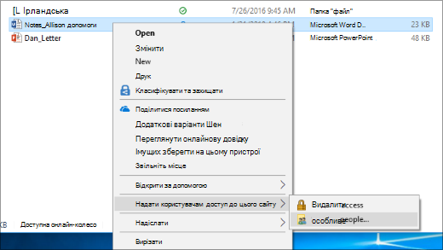
* Виберіть файл, перейдіть на вкладку **Спільний доступ**у верхній частині Файловий провідник, а потім у розділі **Надати спільний доступ**виберіть **певні користувачі**.  
    
  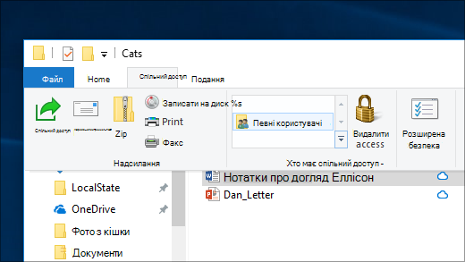

Виберіть користувача в мережі, з яким потрібно надати спільний доступ до файлу, або натисніть кнопку **Усі**, щоб надати всім користувачам мережі доступ до файлу.

Якщо вибрати кілька файлів одночасно, ви можете надати спільний доступ до них усіх все таким же чином. Це також працює для папок: надайте спільний доступ до папки, и всі файли в ній стануть доступними.

## **Як припинити спільний доступ до файлів або папок?**

Щоб припинити спільний доступ у Файловому провіднику, виконайте одну з наведених нижче дій.

* Клацніть правою кнопкою миші або натисніть файл чи папку, а потім виберіть **пункт Надати доступ до**> **Видалити доступ**.  
    
  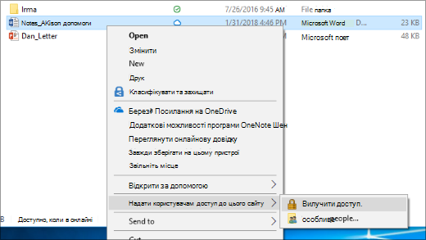
* Виберіть файл або папку, перейдіть на вкладку **Спільний доступ**у верхній частині Файловий провідник, а потім у розділі **Надати спільний доступ**виберіть **пункт Видалити доступ**.  
    
  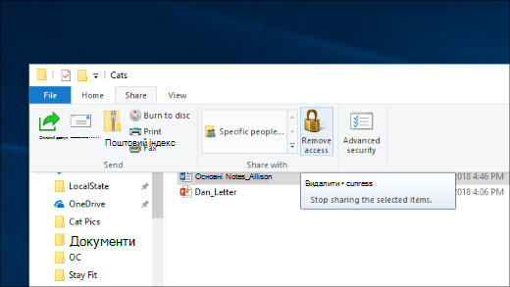

## **Чому елемент "Скасувати спільний доступ" (або "Заборонити доступ") відображається у Файловому провіднику для файлів, для яких не був наданий спільний доступ?**

Файловий провідник відображає параметр **"Скасувати доступ**" ("Скасувати спільний доступ" у попередніх версіях Windows 10) для всіх файлів, навіть тих, до яких не надано спільний доступ через мережу.

## **Як визначити, до яких файлів чи папок надано спільний доступ через мережу?**

Відкрийте Файловий провідник, потім введіть у адресний рядок **\\localhost**.

**Примітка.:**Після надання спільного доступу до файлів із папки у вашому профілі користувача і переходу до \\localhost, ви можете побачити профіль користувача та всі свої файли в цьому розділі. Це зовсім не означає, що до всіх ваших файлів надано доступ. Це просто означає, що ви маєте доступ до всіх своїх файлів.

## **Як увімкнути виявлення мережі?**

Якщо ви відкриєте Файловий провідник, перейдіть до розділу **Мережа** та побачите повідомлення про помилку ("Виявлення мережі вимкнуто..."), потрібно ввімкнути виявлення мережі, щоб переглянути пристрої в мережі, які мають спільний доступ до файлів. Щоб увімкнути його, виберіть банер **Виявлення мережі вимкнуто**, а потім виберіть **увімкнути виявлення мережі та спільний доступ до файлів**.  
  
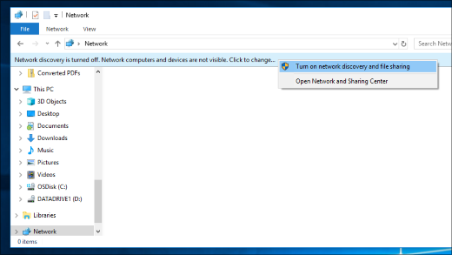

## **Як усунути неполадки зі спільним доступом до файлів і папок?**

Щоб виправити неполадки зі спільним доступом до файлів або папок, виконайте наведені нижче дії на всіх комп’ютерах, з яких ви намагаєтеся надати спільний доступ.

* [Оновити Windows.](https://support.microsoft.com/uk-ua/windows/%D0%BE%D0%BD%D0%BE%D0%B2%D0%BB%D0%B5%D0%BD%D0%BD%D1%8F-windows-3c5ae7fc-9fb6-9af1-1984-b5e0412c556a) Забезпечення того, щоб усі комп'ютери оновлюються так само, як вони можуть бути ключовими, щоб переконатися, що ви не пропустили жодного драйвера або Windows оновлень.   
  [**Відкрити Windows Update**](ms-settings:windowsupdate?activationSource=SMC-IA-4092694)
* Переконайтеся, що комп’ютери підключено до однієї мережі. Наприклад, якщо комп’ютери підключено до Інтернету через безпровідний маршрутизатор, переконайтеся, що всі вони підключені через один безпровідний маршрутизатор.
* Якщо ви підключені до мережі Wi-Fi, установіть для неї значення **Приватна**.
* **Приватна мережа**. Цей статус слід присвоювати мережам, яким ви довіряєте, наприклад домашній або робочій мережі. Якщо мережа налаштована як приватна, ваш ПК буде видимий для інших пристроїв у мережі, і ви зможете використовувати ПК для передавання файлів та доступу до принтера.
* **Загальнодоступна мережа**. Цей статус слід присвоювати чужим мережам, до яких ви підключаєтеся, коли знаходитеся не вдома, наприклад, мережі в кав’ярні. Ваш ПК буде прихований для інших пристроїв у мережі, і ви не зможете використовувати його для передачі файлів та доступу до принтера.
* Увімкніть виявлення мережі та спільний доступ до файлів і принтерів і вимкніть захищений паролем спільний доступ.
  1. Натисніть кнопку **початковий екран**, а потім виберіть **Настройки** > **Мережа & Інтернету**, а праворуч виберіть **Параметри спільного доступу**.
  2. У розділі **Приватне** виберіть **увімкнути виявлення мережі** та **Увімкнути спільний доступ до файлів і принтерів**.
  3. У розділі **Усі мережі** виберіть пункт **Вимкнути спільний доступ із захистом паролем**.
* Налаштуйте автоматичний запуск служб спільного доступу.
  1. Натисніть **клавішу з емблемою** Windows + **R**.
  2. У діалоговому вікні **Виконати**введіть **services.msc**, а потім натисніть **кнопку OK**.
  3. Клацніть правою кнопкою миші кожну з наведених нижче служб, виберіть пункт **Властивості**, якщо вона не працює, натисніть кнопку **Пуск** і поруч із пунктом **Тип запуску** виберіть **Автоматично**.
     + Хост постачальника виявлення функцій
     + Публікація ресурсу виявлення функцій
     + Виявлення SSDP
     + Хост пристрою UPnP

## **Створення локальної мережі в Windows 10 - покрокова інструкція**

Перш за все, встановіть однакове ім'я робочої групи для всіх комп'ютерів, які повинні бути підключені до локальної мережі. Відкрийте властивості «Мого комп'ютера», один з найшвидших способів зробити це - натиснути клавіші Win + R на клавіатурі і ввести команду sysdm.cpl (Ця дія однаково працює для Windows 10, 8.1 і Windows 7).

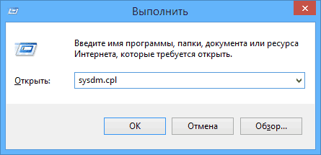

Відкриється саме потрібна нам вкладка, де можна побачити, до якої робочої групи належить комп'ютер, в нашому випадку - WORKGROUP. Для того, щоб змінити ім'я робочої групи, натисніть «Змінити» і задайте нове ім'я (не використовуйте кирилицю). Ім'я робочої групи на всіх комп'ютерах має збігатися.

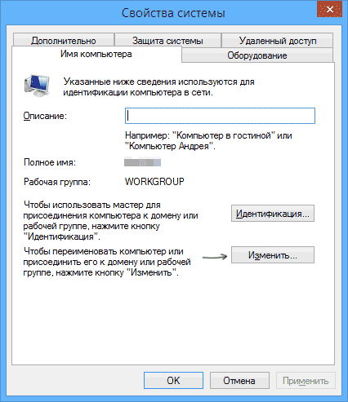

Наступним кроком, зайдіть в Центр управління мережами і загальним доступом Windows (його можна знайти в панелі управління, або за допомогою правого кліка по значку підключення в області повідомлень).

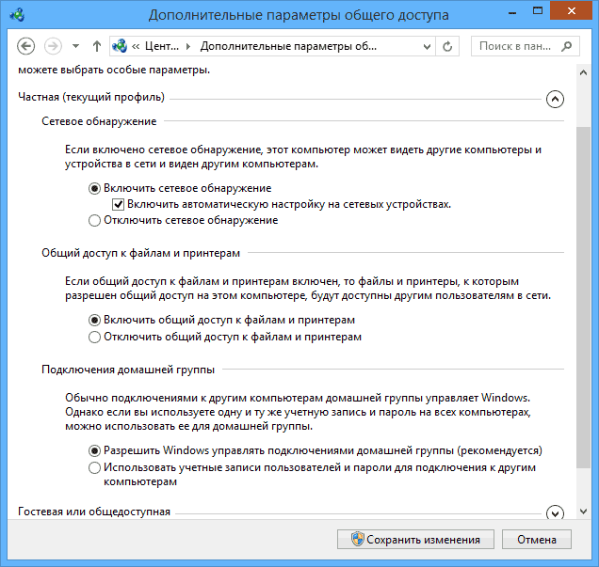

Для всіх профілів мережі потрібно увімкнути мережеве виявлення, автоматичне налаштування, загальний доступ до файлів і принтерів.

Перейдіть до пункту «Додаткові параметри спільного доступу", перейдіть до розділу «Всі мережі» і в останньому пункті «Загальний доступ з парольного захистом» виберіть «Відключити загальний доступ з парольного захистом» і збережіть зміни.

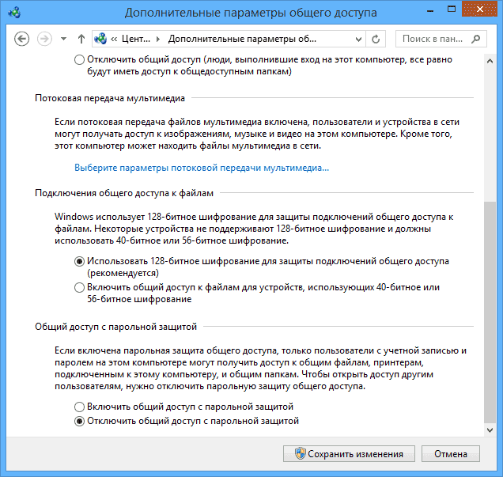

Отже ми маємо: на всіх комп'ютерах локальної мережі повинно бути встановлено одне ім'я робочої групи, а також мережеве виявлення; на комп'ютерах, папки з яких повинні бути доступні в мережі, слід включити загальний доступ до файлів і принтерів і відключити загальний доступ з парольного захистом.

Якщо всі комп'ютери вашої домашньої мережі підключені до одного роутеру, то цього має бути достатньо. За інших умов підключення може знадобитися задати статичну IP-адресу в одній підмережі у властивостях підключення LAN.

## Надання доступу до файлів і папок на комп'ютері

Для того, щоб надати загальний доступ до папки Windows в локальній мережі, клікніть правою кнопкою миші по цій папці і виберіть пункт «Властивості» і перейдіть до вкладки «Доступ», на ній натисніть кнопку «Розширена настройка».

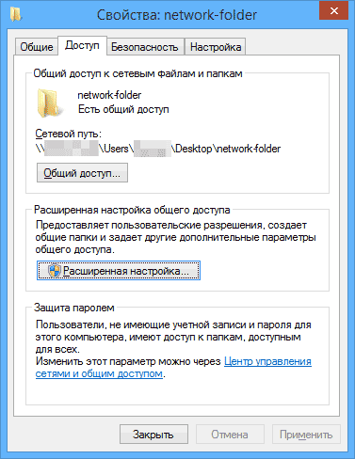

Позначте «Відкрити спільний доступ до цієї папки», після чого натисніть «Дозволи».

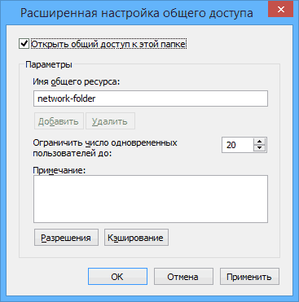

Відзначте ті дозволи, які необхідні для цієї папки. Якщо потрібна можливість тільки читання, можете залишити значення за замовчуванням. Застосуйте виконані налаштування.

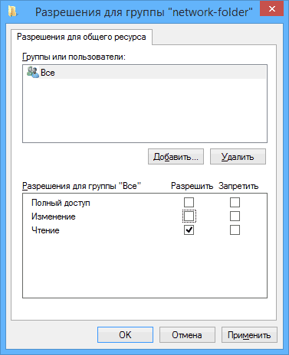

Після цього, у властивостях папки відкрийте вкладку «Безпека» і натисніть кнопку «Змінити», а в наступному вікні - «Додати».  
Вкажіть ім'я користувача (групи) «Всі» (без лапок), додайте його, після чого, встановіть ті ж дозволи, що й попередній раз. Збережіть зроблені зміни.

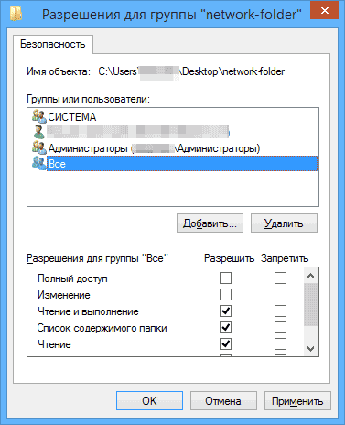

Про всяк випадок, після всіх виконаних маніпуляцій, має сенс перезавантажити комп'ютер.  
Доступ до папок в локальній мережі з іншого комп'ютера виглядатиме так:

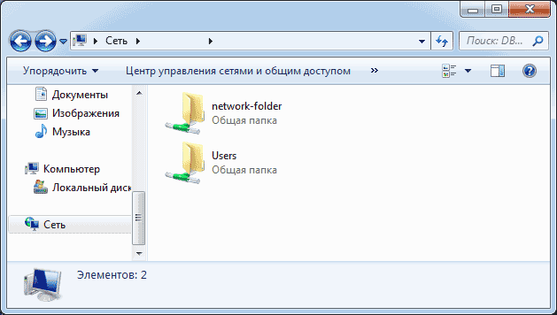

На цьому налаштування завершені: тепер, з інших комп'ютерів ви можете отримати доступ до папки по локальній мережі - зайдіть в «Провідник», відкрийте пункт «Мережа», ну а далі, думаю, все буде очевидно - відкривайте і робіть з вмістом папки все, що було встановлено в дозволах. Для більш зручного доступу до мережевої папки, можете створити її ярлик в зручному місці.